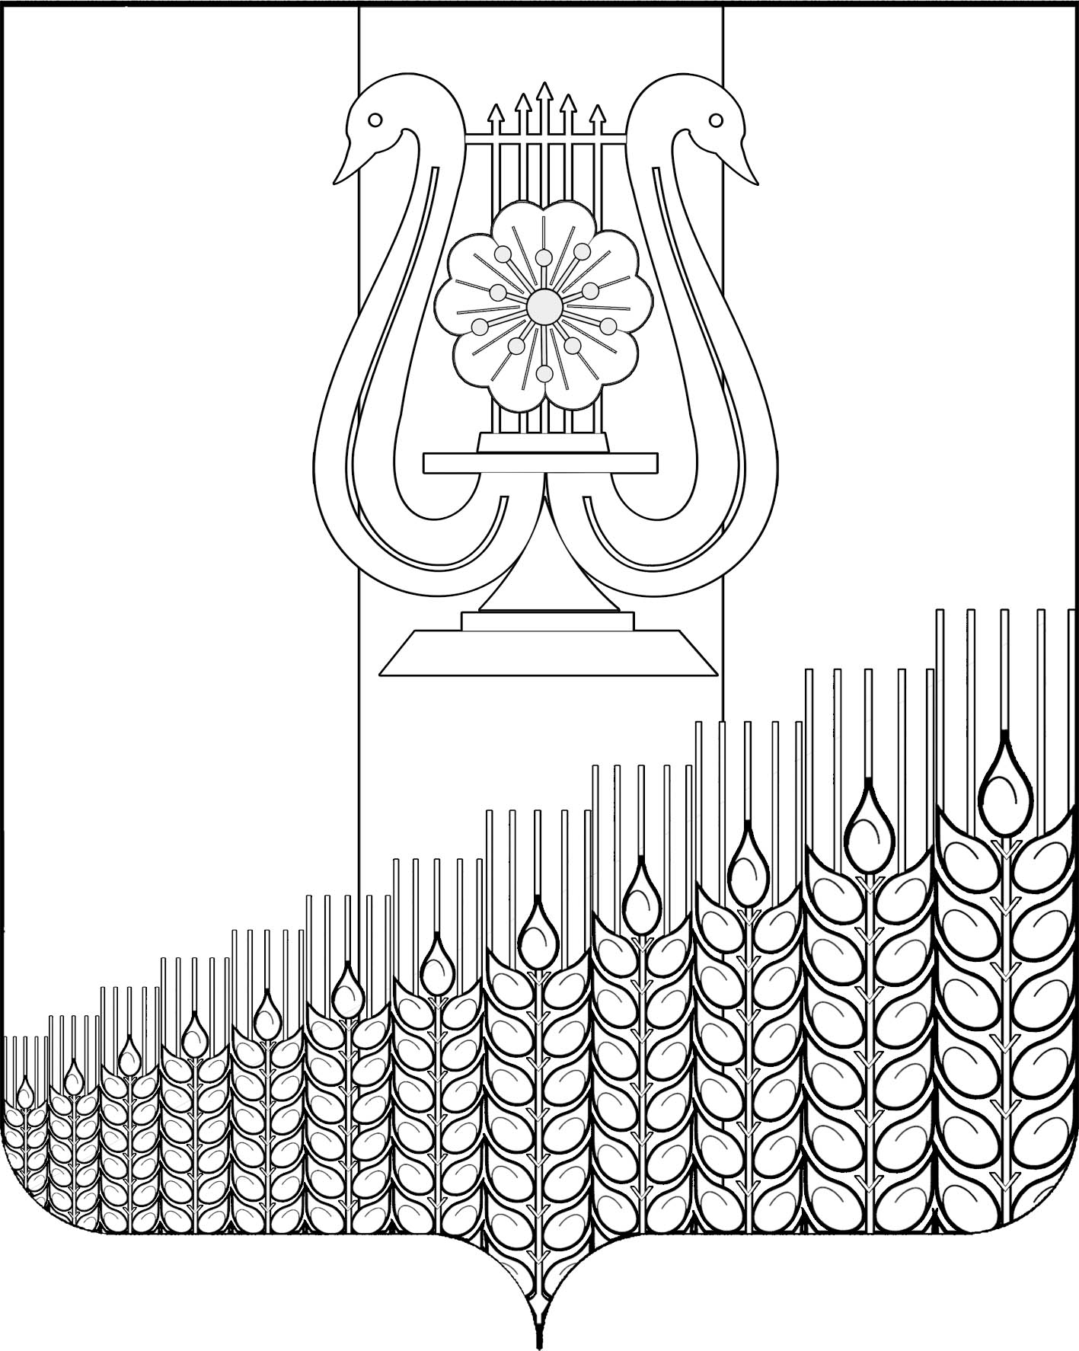
АДМИНИСТРАЦИЯ ПЕРВОМАЙСКОГО СЕЛЬСКОГО ПОСЕЛЕНИЯ
КУЩЕВСКОГО РАЙОНА

ПОСТАНОВЛЕНИЕ

от 10.03.2023 г. № 35
поселок Первомайский

О внесении изменений в постановление администрации
Первомайского сельского поселения Кущевского района
от 30 декабря 2014 г. № 204 «Об утверждении Правил проверки достоверности и полноты сведений доходах, об имуществе и обязательствах имущественного характера предоставляемых гражданами, претендующими на замещение должностей руководителей муниципальных учреждений, лицами, замещающие эти должности»

В соответствии с Указом Президента РФ от 18 июля 2022 г. № 472 «О мерах по реализации отдельных положений федерального закона «О внесении изменений в статью 26 Федерального закона «О банках и банковской деятельности» и статьи 8.2 Федерального закона от 25 декабря 2008 г. № 273-ФЗ «О противодействии коррупции», Федерального закона от 6 октября 2003 г. № 131-ФЗ «Об общих принципах организации местного самоуправления в Российской Федерации», в целях приведения в соответствие с действующим законодательством нормативных правовых актов администрации Первомайского сельского поселения Кущевского района, п о с т а н о в л я ю:
1.Внести в постановление администрации Первомайского сельского поселения Кущевского района от 30 декабря 2014 г. № 204 «Об утверждении Правил проверки достоверности и полноты сведений доходах, об имуществе и обязательствах имущественного характера предоставляемых гражданами, претендующими на замещение должностей руководителей муниципальных учреждений, лицами, замещающие эти должности» следующие изменения:
1.1.Изложить пункты 7.1. и 7.2. в следующей редакции:
«7.1. В случае, если в ходе осуществления проверки достоверности и полноты сведений о доходах, об имуществе и обязательствах имущественного характера получена информация о том, что в течение года, предшествующего году представления указанных сведений (отчетный период), на счета лица, представившего указанные сведения (далее - проверяемое лицо), его супруги (супруга) и несовершеннолетних детей в банках и (или) иных кредитных организациях поступили денежные средства в сумме, превышающей их совокупный доход за отчетный период и предшествующие два года, лица, осуществляющие такую проверку, обязаны истребовать у проверяемого лица сведения, подтверждающие законность получения этих денежных средств.
7.2. В случае непредставления проверяемым лицом сведений, подтверждающих законность получения этих денежных средств, или представления недостоверных сведений материалы проверки в трехдневный срок после ее завершения направляются лицом, принявшим решение о ее осуществлении, в органы прокуратуры Российской Федерации.
Лицо, представившее сведения о доходах, об имуществе и обязательствах имущественного характера, представляет сведения, подтверждающие законность получения денежных средств, в течение 15 рабочих дней с даты их истребования.».
2. Общему отделу администрации Первомайского сельского поселения Кущевского района (Дмитриченко И.И.) обнародовать настоящее постановление в специально установленных местах для обнародования и разместить в информационной сети «Интернет» на официальном сайте администрации Первомайского сельского поселения Кущевского района.
3. Контроль за выполнением настоящего постановления оставляю за собой.
4. Настоящее постановление вступает в силу со дня его обнародования.

Глава Первомайского сельского поселения
Кущевского района М.Н.Поступаев

